Интегрированное занятие

по развитию математических представлений

«Космическое путешествие»
Цель занятия. Совершенствовать навыки прямого и обратного счета; закрепить названия геометрических фигур: «прямоугольник», «ромб», «трапеция», «пятиугольник», «овал», «шестиугольник» и т.д.; упражнять детей в ориентировке на листе бумаги в клетку; закрепить пространственные представления (вверху – внизу, слева – справа); закрепить навык измерения жидкости с помощью условной мерки; упражнять в решении примеров на сложение и вычитание (в пределах 10); проверить умение составлять целое из частей и называть каждую дробную часть; учить решать логические задачи: развивать слуховое внимание, мышление, память; уточнить представление детей о планетах космоса; воспитывать желание делать добрые поступки.
Материалы.
- картинки с изображением космоса и космонавтов (для оформления);
- карточки (по количеству детей) с нарисованными геометрическими фигурами (Рис.1);
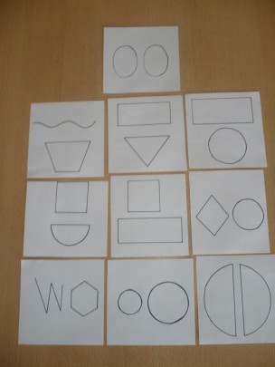
Рис.1
- картинки специалистов экипажа, составленные из геометрических фигур (на столе у каждого ребенка) (Рис.2);
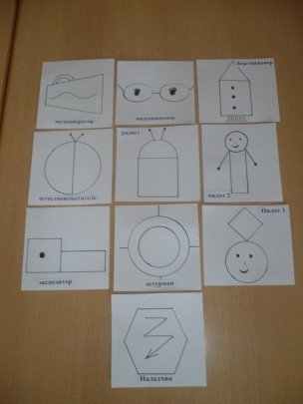
Рис.2
- демонстрационный лист в крупную клетку (с точкой);
- картинки планет (Солнце, Нептун, Марс, Сатурн);
- силуэтная модель пришельца (Рис.3);
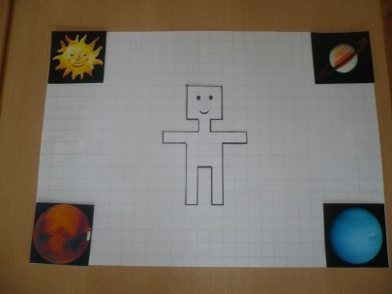
Рис.3
- сосуды (3) с разными по цвету жидкостями, измерительная кружка;
- карточки с примерами; набор цифр;
- картинка – перевертыш («Молодая леди - пожилая дама») (Рис.5);
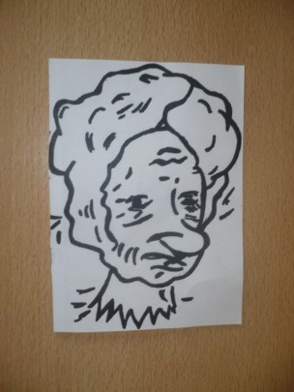
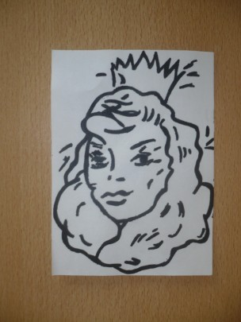
Рис.5
- круги (3) в виде планет, поделенные на равные части (10, 6, 3) (Рис.6);
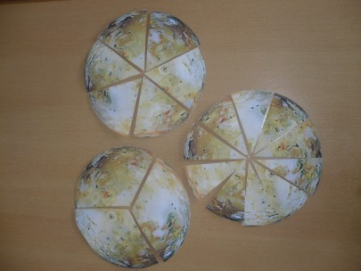
- картинки героев: птица – Говорун (Рис.7), робот Железяка (Рис.4).
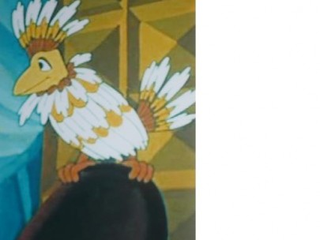
Рис.7
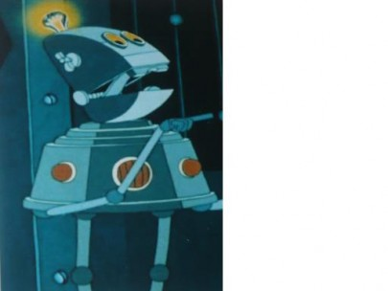
Рис.4
Для детей: цифры от 0 до 10; листы в клетку с точкой; картинки планет (Солнце, Нептун, Марс, Сатурн); карандаши.
Ход занятия
- Ребята, я хочу загадать вам загадку:
Голубая, круглая
В небе проплывает,
На ней мы все живем,
Как ее называют?
(планета Земля)
- Какие вы еще знаете планеты? (ответы детей)
- А вы хотели бы побывать космонавтами и отправиться в полет?
- Очень хорошо!
- На любом космическом корабле есть экипаж, который состоит из разных специалистов. Мы создадим свой экипаж и узнаем, кто кем будет на корабле. Для этого выберите себе карточку с геометрическими фигурами, назовите их. Теперь найдите на столах картинку – специалиста экипажа, составленную из этих фигур. (Рис.1), (Рис.2).
Воспитатель просит детей занять свои места и называет специальности экипажа: радист, пилот, связист и т. д.
- Внимание, приготовились к запуску корабля. Выложите пульт управления на столе в виде цифрового ряда от 0 до 10. Начинаем обратный счет, помогайте мне: 10– 9– 8- 7 -…0 - пуск!
Звучит космическая музыка группы «Спей-с».
- Будьте внимательны, мы ведем наблюдение за космическими объектами и телами. Положите перед собой монитор (лист в клетку), найдите на своём столе разные планеты.
- А сейчас, выложим вид космического неба на мониторы.
- В верхнем левом углу мы наблюдаем за Солнцем, в правом нижнем углу появилась голубая планета – Нептун, в левом нижнем углу красная планета – Марс, а в правом верхнем углу планета – Сатурн.
Дети выкладывают планеты на своих мониторах – листах.
- Кто хочет вывести картинку с планетами на большой экран?
- Ребята, проверьте у всех ли такой вид на мониторе.
- На моем экране появилась непонятная точка. Что бы это могло быть?
- Для обнаружения объекта возьмите свои космические карандаши, приступаем к работе.
Графический диктант.
Проведите линию от точки:
3 клетки вправо, 3 вниз, 1 влево, 1 вниз, 3 вправо, 1 вниз, 2 влево, 5 вниз, 1 влево, 3 вверх, 1 влево, 3 вниз, 1 влево, 5 вверх, 2 влево, 1 вверх, 3 вправо, 1 вверх, 1 влево, 3 вверх.
- Космонавты, какой объект вы обнаружили? (ответы детей) (Рис.3)
Воспитатель выставляет готовую модель пришельца на экран и картинку робота Железяки. (Рис.4)
- Это пришелец из космоса, с планеты Роботов. Он подает сигнал бедствия, просит помощи. Роботы его планеты заржавели, их срочно нужно смазать специальным маслом. Масло находится в одном из сосудов, но в каком из них он не знает. Он знает только то, что масла больше, чем другой жидкости. Пришелец не может определить, где больше, а где меньше.
- Космонавты, как узнать, где масло? (ответы детей)
- Как мы можем узнать в каком сосуде жидкости больше?
- Чем можно измерить? (измерительной кружкой)
На столе находится три сосуда с красной, голубой и желтой водой. Дети измеряют, переливая поочередно жидкости в один измерительный сосуд, воспитатель делает отметки на кружке.
- Какой жидкости оказалось больше?
- Какая жидкость является маслом для смазки роботов?
- Вот, молодцы! Пришелец вам очень благодарен!
Роботы снова могут двигаться и хотят вступить с нами в контакт, приглашают вас на разминку.
Физминутка (ритмические движения под космическую музыку).
- Нам надо спешить. Прошу экипаж занять свои места, мы продолжаем наше космическое путешествие.
Звучит космическая музыка.
- Мы приближаемся к планете Венера. Все жители этой планеты были прекрасными, молодыми девушками. Но планету заколдовал злой колдун Глос, и все девушки превратились в старых бабушек.
Показать картинку – перевертыш (Рис.5).
- Чтобы их расколдовать, надо подобрать шифр, а для этого нужно решить примеры.
5+3=
7+2=
4+3=
6+4=
8+2=
6-4=
9-3=
8-5=
7-2=
8-4=
Дети выполняют задание у доски, решают примеры.
- Мы подобрали вместе шифр и расколдовали планету. Все жители опять стали красивыми, молодыми девушками.
Воспитатель незаметно переворачивает картинку-перевертыш.
- Миссия выполнена, а нам пора лететь дальше.
Звучит космическая музыка
– Я слышу сигнал SOS.
Звучит сигнал бедствия.
- Планета Сатурн просит помощи. В планету попал метеорит, и она раскололась на части. Части разлетелись в космосе и смешались с другими частями космических тел, комет, астероидов.
- Внимание, задание экипажу: собрать планету Сатурн из десяти одинаковых по размеру частей.
Дети подходят к столу и вместе собирают планеты, из трёх планет находят нужную. (Рис.6)
- На сколько частей раскололась планета? (10)
- Возьмем каждый по одной части и поочерёдно выложим планету на доске, называя каждую часть. (1/10 часть планеты, 2/10 части планеты и т. д. до 10/10 – целая планета).
- Прошу всех занять свои места и приготовиться к полету.
Звучит космическая музыка
- Но что такое? Кажется, мы сбились с курса. Придется нам обратиться за помощью к говорунам. Держим курс на планету Говорунов.
Поставить картинку птицы Говорун (Рис.7).
- Птица Говорун отличается умом и сообразительностью. (Запись голоса птицы Говорун)
- Птица Говорун укажет нам путь, если мы ответим на ее хитрые вопросы.
Вопросы Говоруна в записи:
Вы, космонавты корабля, летящего от планеты Земля до планеты Говорунов, время в полете 2 часа. Сколько лет космонавтам? (6 – 7 лет)
Что можно увидеть с закрытыми глазами? (сон)
У космического животного 2 лапы спереди, 2 лапы сзади, 2 справа, 2 слева. Сколько лап у этого животного? (четыре)
На какое дерево садится Говорун во время проливного дождя? (на мокрое)
Сколько минут варится вареное яйцо? (нисколько)
Птица Говорун на перелет от своего гнезда до Космодрома потратил 3 минуты. Сколько времени он потратит на перелет, если полетит с подружкой? (три минуты)
- Молодцы, вы ответили на все вопросы, и мы можем возвращаться на Землю. Ведем обратный счет: 10, 9, 8 и т. д. до 0.
Звучит космическая музыка.
- Мы приземлились, вы можете выйти из нашего космического корабля. Пришельцы с других планет благодарят вас за помощь и отличную работу. Вы проявили не только смекалку и ум, но доброту и отзывчивость!

